Министерство образования и науки Российской Федерации

Федеральное государственное бюджетное образовательное учреждение

высшего профессионального образования

«Владимирский государственный университет

имени Александра Григорьевича и Николая Григорьевича Столетовых»

(ВлГУ)

Кафедра информационных систем и программной инженерии

Лабораторная работа №6

по дисциплине "Графический и веб-дизайн"

ТЕМА РАБОТЫ:

Введение в React JS

Выполнил:

студент гр. ПРИ-120

Парахин К.В.

Принял:

Шамышев А.

Владимир 2023 г.

Цель работы:

Познакомиться с фреймворком React JS для создания веб-приложений

Выполнение работы

Выполним создание нового проекта React. Для этого в директории выполним команду: npx create-react-app my-app

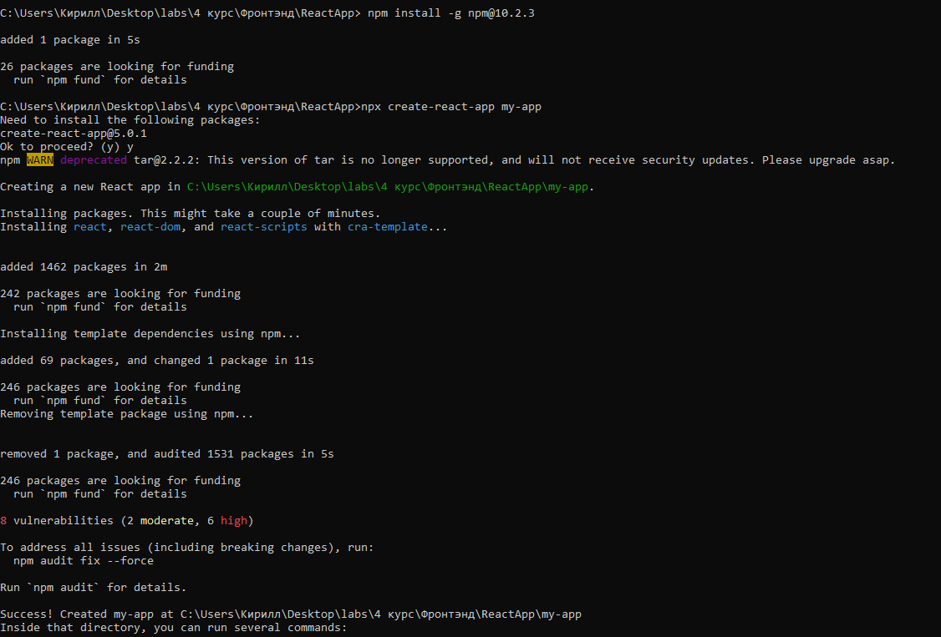

Рисунок 1. Создание нового проекта React JS

При примении команды npm start запускается выделенной на отдельном порту сервер react приложения:

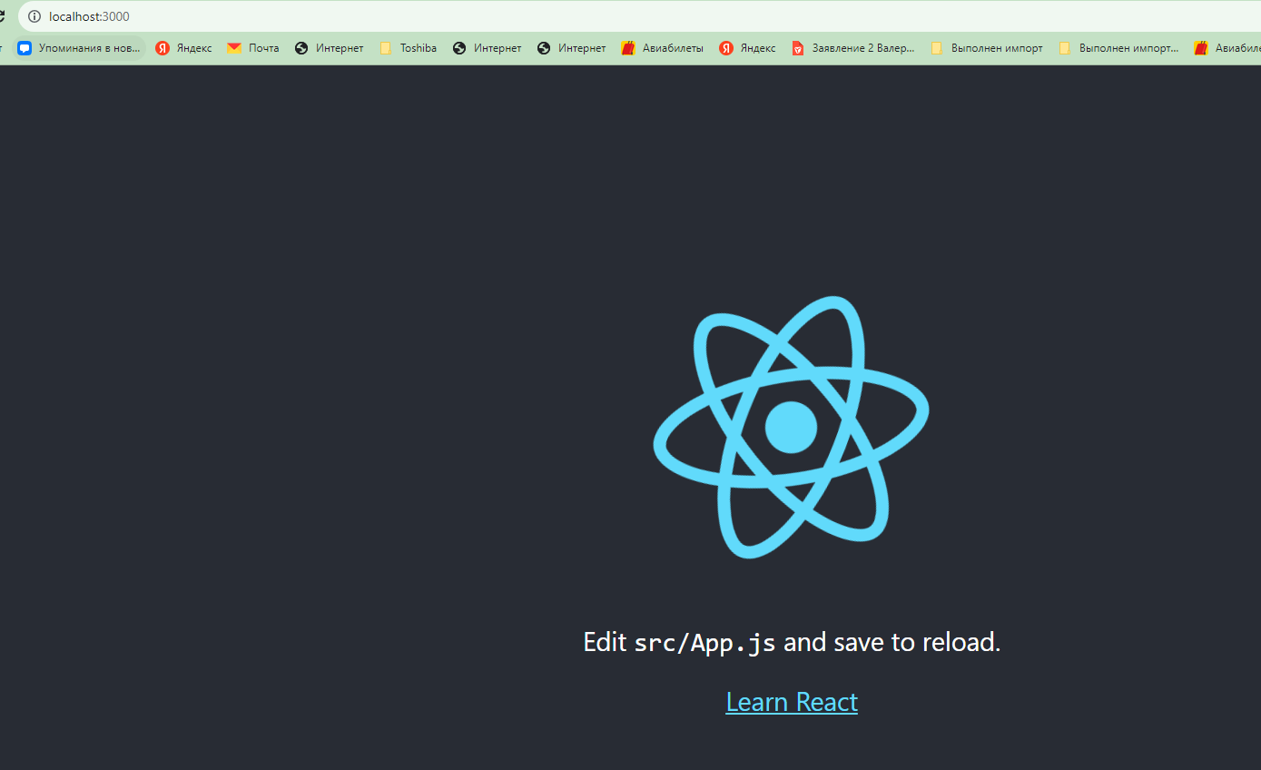

Рисунок 2. Запуск react сервера

Далее выполним задания из методички

1. Пример с выводом Hello world

Листинг:

import React from 'react'

const HelloWorld = ({ name, age }) => {

  const sayHello = (name, age) => alert(`Привет, ${name}. Тебе ${age} лет!`)

  return <button onClick={sayHello('Кирилл', 21)}>Нажми меня!</button>

}

export default HelloWorld

Описание:

Был создан React компонент, который принимает в себя возраст и имя человека и выводит приветствие для него

Тестирование:

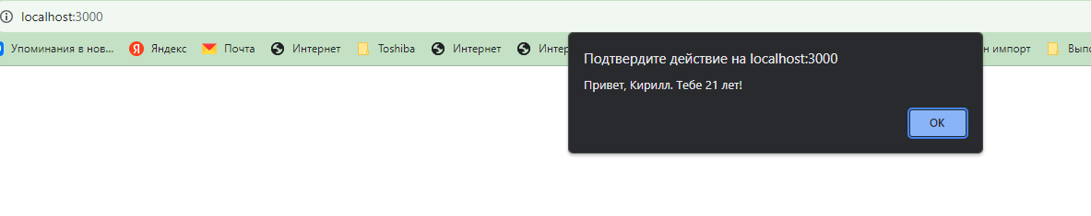

Рисунок 3.1.

1. Реализация 3 React-компонентов Table, TableRow, TableCell. В компоненте Table должен быть определён двухмерный массив, который будет содержать информацию о содержимом таблице. Остальные компоненты должны получать эту информацию через параметры.

Реализуем данные компоненты по отдельности:

Компонент TableCell:

Листинг TableCell.js:

const TableCell = ({ text }) => {

    return (

      <td width={30} height={30}>

        {text}

      </td>

    )

  }

  export default TableCell

Описание: компонент (ячейка) содержит в себе число, которое отображается в таблице элементе td.

Компонент TableRow:

Листинг TableRow.js:

import TableCell from './table_cell.js'

const TableRow = ({ row }) => {

  return (

    <tr>

      {row.map((item) => (

        <TableCell text={item} />

      ))}

    </tr>

  )

}

export default TableRow

Описание: данный компонент представляет эквивалент табличного элемента tr – он получает массив ячеек – то есть элементов TableCell

Листинг App.js:

import React from 'react'

import TableRow from './table_components/table_row.js'

const Table = () => {

  const data = [

    [0, 1, 2, 3, 4, 5, 6, 7, 8, 9],

    [1, 1, 2, 3, 4, 5, 6, 7, 8, 9],

    [2, 2, 4, 6, 8, 10, 12, 14, 16, 18],

    [3, 3, 6, 9, 12, 15, 18, 21, 24, 27],

    [4, 4, 8, 12, 16, 20, 24, 28, 32, 36],

    [5, 5, 10, 15, 20, 25, 30, 35, 40, 45],

    [6, 6, 12, 18, 24, 30, 36, 42, 48, 54],

    [7, 7, 14, 21, 28, 35, 42, 49, 56, 63],

    [8, 8, 16, 24, 32, 40, 48, 56, 64, 72],

    [9, 9, 18, 27, 36, 45, 54, 63, 72, 81],

  ]

  return (

    <table border={1}>

      <tbody>

        {data.map((item) => (

          <TableRow row={item} />

        ))}

      </tbody>

    </table>

  )

}

export default Table

Описание: сначала объявляется двумерный массив data – с числами из таблицы умножения. Затем они последовательно выводятся в строки таблицы (а именно ранее созданные элемены TableRow – содержащие в себе ячейки (элементы TabelCell).

Тестирование приложения на сервере:

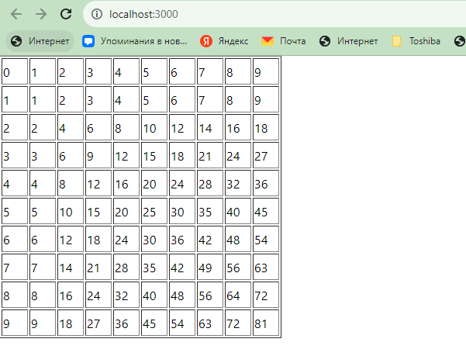

Рисунок 2. Тестирование вывода двумерного массива в таблицу

Также попробуем собрать данный проект React и посмотреть на содержимое в его файлах

Для этого используется команда npm run build

Посмотри содержимое папки build:

В папке static содержатся полученные после сборки статические .js и .css файлы

В файле index.html находится полученная после сборки html-структура:

<!doctype html><html lang="en"><head><meta charset="utf-8"/><link rel="icon" href="/favicon.ico"/><meta name="viewport" content="width=device-width,initial-scale=1"/><meta name="theme-color" content="#000000"/><meta name="description" content="Web site created using create-react-app"/><link rel="apple-touch-icon" href="/logo192.png"/><link rel="manifest" href="/manifest.json"/><title>React App</title><script defer="defer" src="/static/js/main.2bceb6a5.js"></script><link href="/static/css/main.e6c13ad2.css" rel="stylesheet"></head><body><noscript>You need to enable JavaScript to run this app.</noscript><div id="root"></div></body></html>

Вывод

В результате выполнения работы я познакомился с фреймворком React JS для создания веб-приложений.